SAOPŠTENJE ZA MEDIJE
ITALIJANSKA AVANTURA BRAČOG PARA MARS
U NOVOM SERIJALU OD 16.MAJA NA HGTV-u
(eng. Fixer to Fabulous: Italiano)

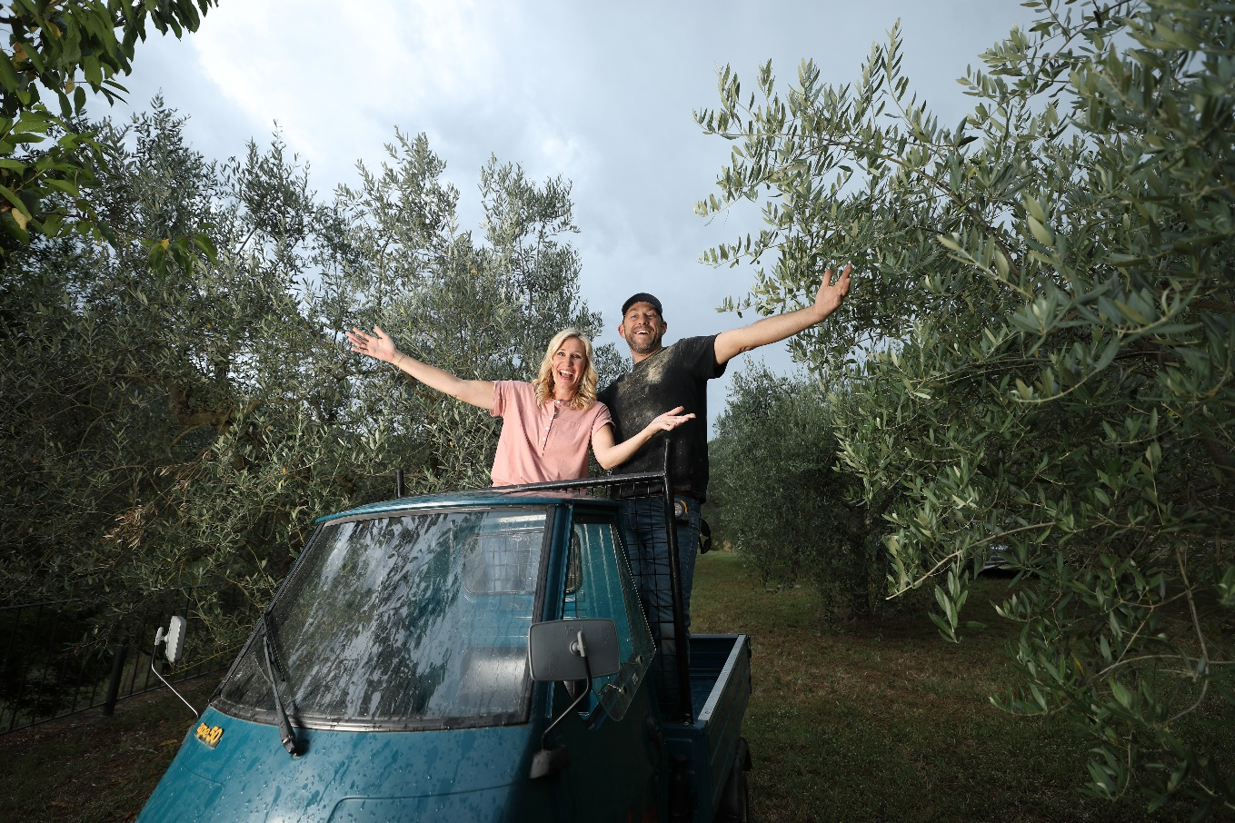

Beograd, 15. maj 2024.

Zvezde emisije "Renovirana remek-dela", bračni par Dejv i Dženi Mars se spremaju da napuste svoj rodni grad Betonvil u Arkanzasu i otputuju u italijansku Toskanu kako bi oživeli veliku vilu u vlasništvu dugogodišnjih prijatelja. Ovo je okosnica novog HGTV serijala čija premijera je zakazana za 16. maj u 21 sat.

Novih šest epizoda serije "Renovirana remek-dela: Italija" će dokumentovati avanture bračnog para Mars koji su prvi put posetili Italiju kao mladenci, a dok izvršavaju monumentalnu restauraciju vekovima stare vile. Inspirisan bogatom istorijom, brežuljcima i zelenim maslinjacima regiona, Dejv i Dženi će se osloniti na pomoć lokalnih graditelja, arhitekata i zanatlija kako bi ispunili istorijske građevinske propise i pronašli autentične materijale poput ručno pravljenih terakota pločica, podova od maslinovog drveta i Carrara mermera. Dovršetak ovog ogromnog renoviranja zahtevaće svu odlučnost, upornost i građevinsko umeće koje mogu da prikupe kako bi prevazišli jezičke barijere, mesece kašnjenja, ograničenja budžeta, nadolazeće rokove i ogroman pritisak.

"Renoviranje kuće u Italiji oduvek je bio san", rekao je Dejv. "Ali je vrlo zastrašujuće", dodala je Dženi. "Ovo je kuća stara 200 godina u stranoj zemlji, i ne možemo neograničeno putovati u Italiju s našim poslom i decom kod kuće. Samo se nadam da nismo zagrizli više nego što možemo da sažvaćemo."

U premijernoj epizodi, Dejv i Dženi će se sresti sa svojim dugogodišnjim prijateljima, Pjerom i Rebekom, koji ulažu svoje životne ušteđevine kako bi renovirali staru vilu u šarmantni apartman za iznajmljivanje turistima. Dok počinje rušenje, Marsovi se suočavaju sa nizom izazova, uključujući iznenadnu snežnu oluju, kašnjenja sa dozvolama i građevinskim ograničenjima.

"Renoviranje remek-dela: Italija“ je produciraola RIVR Media.

Više o HGTV
HGTV donosi za porodice dopadljive priče, super zvezde stručnjaka za nekretnine i renoviranje i neverovatne transformacije doma koje nadahnjuju strastvenu publiku. Za svakoga ko traži zabavan i ambiciozan sadržaj za dom i stil života, HGTV je pravo mesto. HGTV nudi 10 najboljih kabelskih mreža koje se distribuiraju u 78 miliona američkih domaćinstava; web stranicu HGTV.com koja privlači prosečno 9,7 miliona ljudi svakog meseca; društvene mreže sa 27 miliona pratilaca; HGTV Magazine, mesečnu publikaciju koja doseže do više od milion čitalaca; i ekskluzivne kolekcije kućnih proizvoda kroz HGTV Home® liniju proizvoda.

O kompaniji Warner Bros. Discovery
Warner Bros. Discovery (NASDAQ: WBD) je vodeća globalna kompanija iz oblasti medija i zabave, koja stvara i distribuira najdiferenciraniji i najpotpuniji svetski portfolio sadržaja i brendova na području televizije, filma i striminga. Prisutan u više od 220 zemalja i teritorija i na 50 jezika, Warner Bros. Discovery inspiriše, informiše i zabavlja publiku širom sveta kroz svoje kultne brendove, među kojima su: Discovery Channel, discovery+, CNN, DC, Eurosport, HBO, HBO Max, HGTV, Food Network, OWN, Investigation Discovery, TLC, Magnolia Network, TNT, TBS, truTV, Travel Channel, MotorTrend, Animal Planet, Science Channel, Warner Bros. Pictures, Warner Bros. Television, WB Games, New Line Cinema, Cartoon Network, Adult Swim, Turner Classic Movies, Discovery en Español, Hogar de HGTV i druge. Za više informacija posetite www.wbd.com

